推广系统

|  |  |  |  |
| --- | --- | --- | --- |
| **更新时间** | **版本号** | **更新内容** | **修订者** |
| 2017-8-12 | 1.0 | 创建文档 | 王瑞祥 |
| 2017-9-1 | 1.1 | 增加一个守卫增加魅力值 | 武可欣 |
| 2017-9-19 | 1.2 | 完善守卫界面 | 武可欣 |
| 2017-11-23 | 1.3 | 添加引导界面 | 胡晓磊 |

目录

1. 设计目的 3

1.1 设计目的 3

1.2 系统概述 3

2. 分享功能 3

2.1 分享功能 3

2.2 分享界面 4

3. 守护功能 6

3.1 守护入口 6

3.2 守卫 6

3.3 守护界面 6

3.4 成长奖励界面 8

# 设计目的

## 设计目的

* 通过奖励等方式激烈用户推广游戏，降低用户成本。

## 系统概述

* 通过在社交平台上发邀请链接的形式，邀请用户进入游戏或加入房间。
* 推广系统：被邀请的用户会自动进驻该用户的后宫，为其赚取游戏币。

# 分享功能

## 分享功能

* 可发链接至以下社交平台
  + 微信好友
  + 微信朋友圈
  + QQ
  + QQ空间
  + 新浪微博
* 链接地址：
  + H5平台主页（默认）
  + 房间（在房间发送的链接，点击进来的地址也在房间中）
  + 动态（查看动态是发送的分享链接，点击进来的地址是该动态）
* 分享流程：
  + 点击分享，选择微信好友分享
  + 判断是否是微信账号？
    - 是，进入微信分享界面
    - 否，弹出平台要打开微信的确认框
      * 选择取消，分享结束
      * 选择打开，进入微信登录界面。登录后进入微信分享界面。
        + 选择要分享的好友或群，分享成功。
        + 选择关闭，结束分享，回到原界面。
* 分享跳转逻辑：
  + 平台中的分享分为2种：

1. 左上角的分享功能，点击后发送链接到微信（好友、群、朋友圈）。
2. 人生大冒险结束后的图片分享功能，同时发链接和图片（图片上有二维码）。

* 通过微信分享进来的用户，直接默认用微信号登录。
* 通过链接进来的用户跳转逻辑：

1. 发链接时正在你画我猜游戏房间（包含系统房间和自建房间），进来的用户直接进入房间，并根据房间情况判断是开始游戏还是观众模式。
2. 通过人生大冒险发送的链接，进来后直接进入人生大冒险小游戏，结算小伙伴为发链接的用户。
3. 其它情况进入游戏主页。

* 通过二维码进来的用户，直接进入人生大冒险小游戏，结算小伙伴为发链接的用户（如果无法实现，则结算小伙伴为空）。

## 分享界面

* 主要界面：

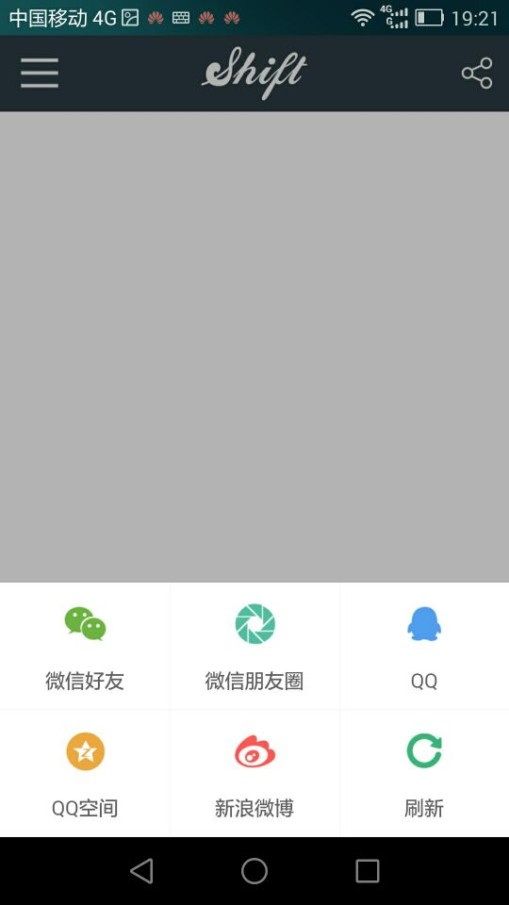

在第一局游戏结束的时候，弹出结算界面后，引导玩家点击分享。

弹出一个窗口，配上话，点击确认就跳转分享，点击框体外就关闭，不给取消按钮。

第一次你画我猜结束后不给金币，跳转去日常任务。（这里是引导玩家多玩，开启任务系统）

1. 日常任务，守护功能
2. 一次性任务

# 守护功能

## 守护入口

个人资料页中“我的守卫”点击跳转至守卫界面；

其他用户资料页中“他的守卫”点击跳转至他的守卫界面。

## 守卫

* + 当你邀请一名用户开始1局游戏，如果该用户是第一次进入游戏，则成为你的守卫。
  + 守卫无数量限制。

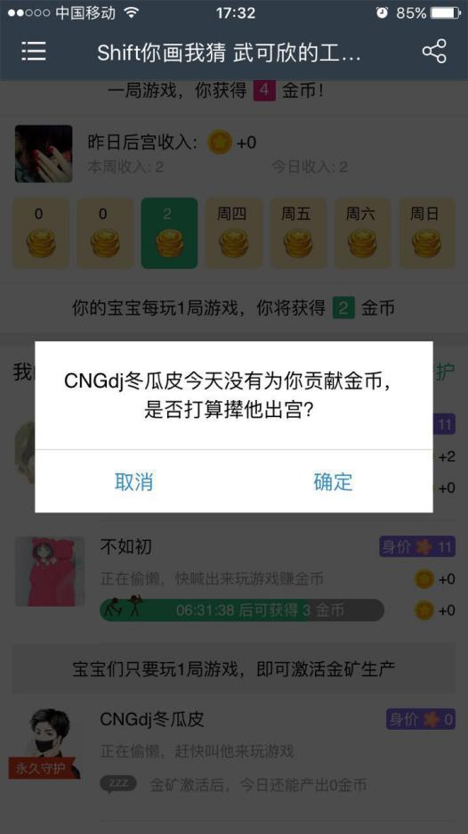

* 守卫在游戏中充值，你会获得一定数量奖励
* 守卫达到一定等级，你会获得一定数量奖励
* 守卫默认为好友
* 守卫也可被抢做宝宝（后宫）

## 守护界面

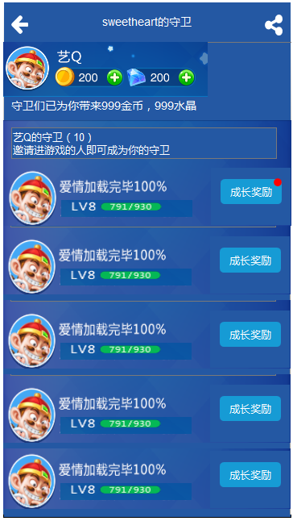

1. 标题名称为“用户名的守卫”
2. 显示用户头像、昵称、拥有金币与水晶的数量
3. 显示“守卫们以为你带来xxx金币，xxx水晶”，显示数量为所有守卫带来的金币与水晶数量，显示数量为已领取的数量，未领取的不显示
4. 显示已有守卫数量及文字“邀请进游戏的人即可成为你的守卫”
5. 显示守卫头像、昵称、等级信息
6. 成长奖励按钮，有可领取奖励时红点显示

## 成长奖励界面

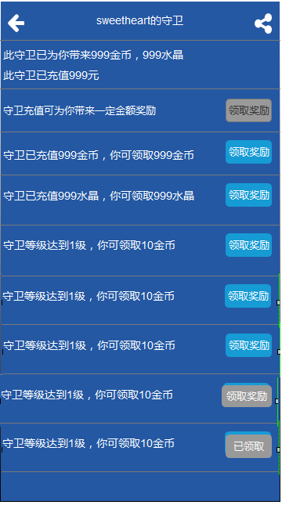

1. 上方显示“此守卫已为你带来xxx金币，xxx水晶”，金币与水晶数量为已领取数量，守卫已充值金额显示此用户总共充值金额；
2. 当此守卫未充值时显示此栏，“守卫充值可为你带来一定金额奖励”领取奖励按钮置灰，不可点击，充值后此栏消失不显示。
3. 用户充值后显示为此栏，点击领取奖励可领取相应货币，充值多笔金额，逐条显示，逐条领取奖励。
4. 列表显示顺序（最多显示100条）：未充值时，不可领取的充值栏置于上方-可领取的等级奖励按等级排列-不可领取的等级奖励-已领取的等级奖励按等级排列；

已充值时，可领取的充值奖励置于上方-可领取的等级奖励按等级排列-不可领取的等级奖励-已领取的充值奖励-已领取的等级奖励。